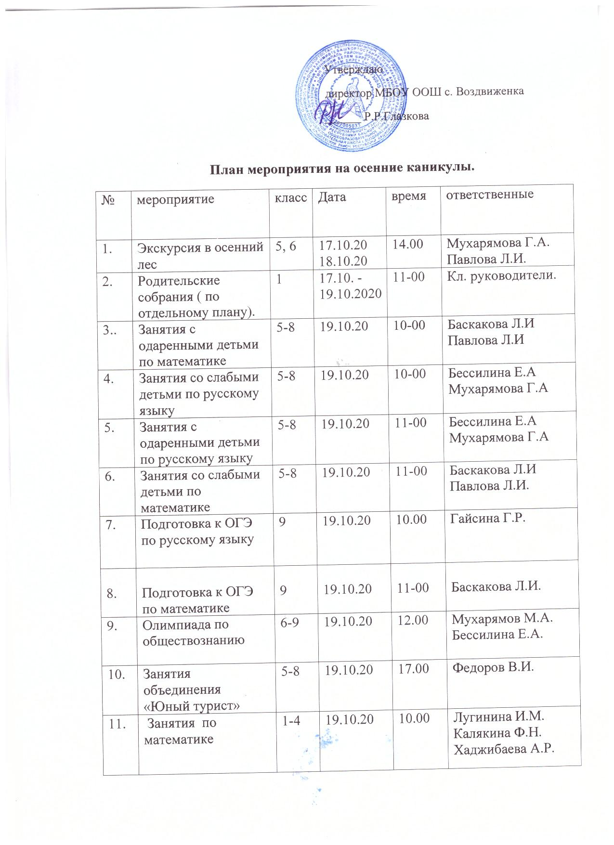
12. | занятия по русскому языку | 1-4 | 19.10.20 | 10.45 | Лугинина И.М.  Калякина Ф.Н.  Хаджибаева А.Р.
13. | Внеурочная деятельность «Умники и умницы» | 1,4 | 19.10.20 | 11.00 | Калякина Ф.Н.
14. | Внеурочная деятельность «Книголюбы»» | 2,3 | 19.10.20 | 11.00 | Лугинина И.М.
15. | Занятие объединения «Юный турист» | 2-4 | 19.10.20 | 12.00 | Федоров В.И.
16. | Занятия с  одаренными детьми по английскому языку | 5-8 | 20.10.20 | 10-00 | Глазкова Р.Р.
17. | Занятия со слабыми детьми по русскому языку | 5-8 | 20.10.20 | 10-00 | Бессилина Е.А Мухарямова Г.А
18. | Занятия с одаренными детьми по русскому языку | 5-8 | 20.10.20 | 11-00 | Бессилина Е.А Мухарямова Г.А
19. | Занятия со слабыми детьми по английскому языку | 5-8 | 20.10.20 | 11-00 | Глазкова Р.Р.
20. | Подготовка к ОГЭ по русскому языку | 9 | 20.10.20 | 10.00 | Гайсина Г.Р.
21. | Подготовка к ОГЭ по математике | 9 | 20.10.20 | 11-00 | Баскакова Л.И.
22. | «Минифутбол» | 7-9 | 20.10.20 | 12.35 | Федоров В.И.
23. | Занятие  объединения  «Мастерим из дерева» | 5-6 | 20.10.20 | 12.00 | Фаткуллин М.Х
24. | «Веселые старты» на свежем воздухе | 1-4 | 20.10.20 | 10.00 | Федоров В.И.
25. | Веселые старты | 1-4 | 20.10.20 | 11.45 | Федоров В.И.
26. | Занятие  объединения  «Мастерим из дерева» | 1-4 | 20.10.20 | 13.00 | Фаткуллин М.Х.
27. | Занятия с  одаренными детьми по математике | 5-8 | 21.10.20 | 10-00 | Баскакова Л.И  Павлова Л.И
28. | Занятия со слабыми детьми по русскому языку | 5-8 | 21.10.20 | 10-00 | Бессилина Е.А Мухарямова Г.А
29. | Внеурочная деятельность «Финансовая грамотность» | 7 | 21.10.20 | 12-00 | Мухарямова Г.А
30. | Внеурочная деятельность «Хочу. Могу. Умею» | 5-7 | 21.10.20 | 11.00 | Бессилина Е.А.
31. | Занятия со слабыми детьми по математике | 5-8 | 21.10.20 | 11-00 | Баскакова Л.И  Павлова Л.И.
32. | Подготовка к ОГЭ по русскому языку | 9 | 21.10.20 | 10.00 | Гайсина Г.Р.
33. | Подготовка к ОГЭ по математике | 9 | 21.10.20 | 11-00 | Баскакова Л.И.
34. | Олимпиада по технологии | 5-8 | 21.10.20 | 12.00 | Мухарямов М.А.  Бессилина Е.А.
35. | Занятие  объединения  «Юный турист» | 5-8 | 21.10.20 | 17.00 | Федоров В.И.
36. | Занятия по математике | 1-4 | 21.10.20 | 10.00 | Лугинина И.М.  Калякина Ф.Н.  Хаджибаева А.Р.
37. | Занятия по русскому языку | 2.3 | 21.10.20 | 10.45 | Лугинина И.М.  Калякина Ф.Н.  Хаджибаева А.Р
38. | Внеурочная деятельность «Почемучки» | 1,4 | 21.10.20 | 11.00 | Калякина Ф.Н.
39. | Внеурочная деятельность «Путешествие в страну этикета» | 2,3 | 21.10.20 | 11.00 | Лугинина И.М.
40. | Занятие объединения «Юный турист» | 2-4 | 21.10.20 | 12.00 | Федоров В.И.
41. | Спортивная секция  по баскетболу | 5-9 | 21.10.20 | 17.00 | Федоров В.И.
42. | Занятия с  одаренными детьми по математике | 5-8 | 22.10.20 | 10-00 | Баскакова Л.И  Павлова Л.И
43. | Занятия со слабыми детьми по русскому языку | 5-8 | 22.10.20 | 10-00 | Бессилина Е.А Мухарямова Г.А
44. | Занятия с одаренными детьми по русскому языку | 5-8 | 22.10.20 | 11-00 | Бессилина Е.А Мухарямова Г.А
45. | Занятия со слабыми детьми по математике | 5-8 | 22.10.20 | 11-00 | Баскакова Л.И  Павлова Л.И.
46. | Подготовка к ОГЭ по русскому языку | 9 | 22.10.20 | 10.00 | Гайсина Г.Р.
47. | Подготовка к ОГЭ по математике | 9 | 22.10.20 | 11-00 | Баскакова Л.И.
48. | Внеурочная деятельность  «Краеведение» | 6,8 | 22.10.20 | 12.00 | Мухарямов М.А.
49. | Занятия  объединения  «Мастерим из дерева» | 5-7 | 22.10.20 | 13.00 | Фаткуллин М.Х.
50. | Занятия по математике | 1-4 | 22.10.20 | 10.00 | Лугинина И.М.  Калякина Ф.Н.  Хаджибаева А.Р
51. | Занятия по русскому языку | 1-4 | 22.10.20 | 10.00 | Калякина Ф.Н.  Калякина Ф.Н.  Хаджибаева А.Р
52. | Занятия объединения «Мастерим из дерева» | 2-4 | 22.10.20 | 11.30 | Фаткуллин М.Х.
53. | Занятия объединения «Юный турист» | 5-7 | 22.10.20 | 17.00 | Федоров В.И.
54. | Занятия с  одаренными детьми по английскому языку | 5-8 | 23.10.20 | 10-00 | Глазкова Р.Р.
55. | Занятия с одаренными детьми по русскому языку | 5-8 | 23.10.20 | 10-00 | Бессилина Е.А Мухарямова Г.А
56. | Занятия с одаренными детьми по математике | 5-8 | 20.10.20 | 11-00 | Бессилина Е.А Мухарямова Г.А
57. | Занятия со слабыми детьми по английскому языку | 5-8 | 23.10.20 | 11-00 | Глазкова Р.Р.
58. | Подготовка к ОГЭ по русскому языку | 9 | 23.10.20 | 10.00 | Гайсина Г.Р.
59. | Подготовка к ОГЭ по математике | 9 | 23.10.20 | 11-00 | Баскакова Л.И.
60. | Внеурочная деятельность «Юный информатик» | 5 | 23.10.20 | 12.35 | Яковлева Е.А.
61. | Внеурочная деятельность «Семьеведение» | 9 | 23.10.20 | 12-00 | Мухарямова Г.А.
62. | Занятия с  одаренными детьми по математике | 5-8 | 26.10.20 | 10-00 | Баскакова Л.И  Павлова Л.И
63. | Занятия со слабыми детьми по русскому языку | 5-8 | 26.10.20 | 10-00 | Бессилина Е.А Мухарямова Г.А  Гайсина Г.Р.
64 | Занятия с одаренными детьми по русскому языку | 5-8 | 26.10.20 | 11-00 | Бессилина Е.А Мухарямова Г.А  Гайсина Г.Р.
65. | Занятия со слабыми детьми по математике | 5-8 | 26.10.20 | 11-00 | Баскакова Л.И  Павлова Л.И.
66. | Подготовка к ОГЭ по русскому языку | 9 | 26.10.20 | 10.00 | Гайсина Г.Р.
67. | Подготовка к ОГЭ по математике | 9 | 26.10.20 | 11-00 | Баскакова Л.И.
68. | Занятия  объединения  «Юный турист» | 5-8 | 26.10.20 | 17.00 | Федоров В.И.
69. | Занятия по математике | 1-4 | 26.10.20 | 10.00 | Лугинина И.М.  Калякина Ф.Н.  Хаджибаева А.Р
70. | Занятия по русскому языку | 1-4 | 26.10.20 | 10.45 | Лугинина И.М.  Калякина Ф.Н.  Хаджибаева А.Р
71. | Внеурочная деятельность «Умники и умницы» | 1,4 | 26.10.20 | 11.00 | Калякина Ф.Н.
72. | Внеурочная деятельность «Книголюбы»» | 2,3 | 26.10.20 | 11.00 | Лугинина И.М.
73. | Занятие объединения «Юный турист» | 2-4 | 27.10.20 | 12.00 | Федоров В.И.
74. | Занятия с  одаренными детьми по английскому языку | 5-8 | 27.10.20 | 10-00 | Глазкова Р.Р.
75. | Занятия со слабыми детьми по русскому языку | 5-8 | 27.10.20 | 10-00 | Бессилина Е.А Мухарямова Г.А
76. | Занятия с одаренными детьми по русскому языку | 5-8 | 27.10.20 | 11-00 | Бессилина Е.А Мухарямова Г.А
77. | Занятие со слабыми детьми по английскому языку | 5-8 | 27.10.20 | 11-00 | Глазкова Р.Р.
78. | Подготовка к ОГЭ по русскому языку | 9 | 27.10.20 | 10.00 | Гайсина Г.Р.
79. | Подготовка к ОГЭ по математике | 9 | 27.10.20 | 11-00 | Баскакова Л.И.
80. | Занятие внеурочной деятельности «Подвижные игры» на свежем воздухе | 7-9 | 27.10.20 | 12.35 | Федоров В.И.
81. | Занятие  объединения  «Мастерим из дерева» | 5-6 | 27.10.20 | 12.00 | Фаткуллин М.Х
82. | Веселые старты | 1-4 | 27.10.20 | 11.45 | Федоров В.И.
83. | Занятие  объединения  «Мастерим из дерева» | 1-4 | 27.10.20 | 13.00 | Фаткуллин М.Х.
84 | Занятия с  одаренными детьми по математике | 5-8 | 28.10.20 | 10-00 | Баскакова Л.И  Павлова Л.И
85. | Олимпиада по русскому языку | 5-9 | 28.10.20 | 10-00 | Бессилина Е.А Мухарямова Г.А
86. | Внеурочная деятельность «Финансовая грамотность» | 7 | 28.10.20 | 12-00 | Мухарямова Г.А
87. | Внеурочная деятельность «Хочу. Могу. Умею» | 5-7 | 28.10.20 | 11.00 | Бессилина Е.А.
88. | Занятия со слабыми детьми по математике | 5,6,7 | 28.10.20 | 11-00 | Баскакова Л.И  Павлова Л.И.
89. | Подготовка к ОГЭ по математике | 9 | 28.10.20 | 11-00 | Баскакова Л.И.
90. | Занятие  объединения  «Юный турист» | 5-8 | 28.10.20 | 17.00 | Федоров В.И.
91. | Занятия по математике | 1-4 | 28.10.20 | 10.00 | Лугинина И.М.  Калякина Ф.Н.  Хаджибаева А.Р
92. | Занятия по русскому языку | 1-4 | 28.10.20 | 10.45 | Лугинина И.М.  Калякина Ф.Н.  Хаджибаева А.Р
93. | Олимпиада по русскому языку | 4 | 28.10.20 | 10.45 | Калякина Ф.Н.
94. | Внеурочная деятельность «Почемучки» | 1,4 | 28.10.20 | 11.00 | Калякина Ф.Н.
95. | Внеурочная деятельность «Путешествие в страну этикета» | 2,3 | 28.10.20 | 11.00 | Лугинина И.М.
96. | Занятие объединения «Юный турист» | 2-4 | 28.10.20 | 12.00 | Федоров В.И.
97. | Спортивная секция  по баскетболу | 5-9 | 28.10.20 | 17.00 | Федоров В.И.
98 | Занятия с  одаренными детьми по математике | 5-9 | 29.10.20 | 10-00 | Баскакова Л.И  Павлова Л.И
99 | Занятия со слабыми детьми по русскому языку | 5-8 | 29.10.20 | 10-00 | Бессилина Е.А Мухарямова Г.А
100. | Занятия с одаренными детьми по русскому языку | 5-8 | 29.10.20 | 11-00 | Бессилина Е.А Мухарямова Г.А
101. | Занятие со слабыми детьми по математике | 5-8 | 29.10.20 | 11-00 | Баскакова Л.И  Павлова Л.И.
102. | Подготовка к ОГЭ по русскому языку | 9 | 29.10.20 | 10.00 | Гайсина Г.Р.
103 | Подготовка к ОГЭ по математике | 9 | 29.10.20 | 11-00 | Баскакова Л.И.
104. | Олимпиада по ОБЖ | 8,9 | 29.10.20 | 12.00 | Мухарямов М.А.
105. | Занятие  объединения  «Мастерим из дерева» | 5-7 | 29.10.20 | 13.00 | Фаткуллин М.Х.
106. | Занятия по математике | 1-4 | 29.10.20 | 10.00 | Лугинина И.М.  Калякина Ф.Н.  Хаджибаева А.Р
107. | Занятия по русскому языку | 1-4 | 29.10.20 | 10.45 | Лугинина И.М.  Калякина Ф.Н.  Хаджибаева А.Р
108 | Занятие объединения «Мастерим из дерева» | 2-4 | 29.10.20 | 11.30 | Фаткуллин М.Х.
109. | Занятие объединения «Юный турист» | 5-8 | 29.10.20 | 17.00 | Федоров В.И.
110. | Занятие с  одаренными детьми по английскому языку | 5-8 | 30.10.20 | 10-00 | Глазкова Р.Р.
111. | Занятия с одаренными детьми по русскому языку | 5-8 | 30.10.20 | 10-00 | Бессилина Е.А Мухарямова Г.А
112. | Занятия с одаренными детьми по математике | 5-8 | 30.10.20 | 11-00 | Бессилина Е.А Мухарямова Г.А.  Гайсина Г.Р.
113. | Занятия со слабыми детьми по английскому языку | 5-8 | 30.10.20 | 11-00 | Глазкова Р.Р.
114 | Подготовка к ОГЭ по русскому языку | 9 | 30.10.20 | 10.00 | Гайсина Г.Р.
115. | Подготовка к ОГЭ по математике | 9 | 30.10.20 | 11-00 | Баскакова Л.И.
116. | Внеурочная деятельность «Юный информатик» | 5 | 30.10.20 | 12.35 | Яковлева Е.А.
117. | Внеурочная деятельность «Семьеведение» | 9 | 30.10.20 | 12-00 | Мухарямова Г.А.
118 | Занятия с  одаренными детьми по математике | 5-8 | 02.11.20 | 10-00 | Баскакова Л.И  Павлова Л.И
119 | Занятия со слабыми детьми по русскому языку | 5-8 | 02.11.20 | 10-00 | Бессилина Е.А Мухарямова Г.А
120 | Занятия с одаренными детьми по русскому языку | 5-8 | 02.11.20 | 11-00 | Бессилина Е.А Мухарямова Г.А
121. | Занятия со слабыми детьми по математике | 5-9 | 02.11.20 | 11-00 | Баскакова Л.И  Павлова Л.И.
122. | Подготовка к ОГЭ по русскому языку | 9 | 02.11.20 | 10.00 | Гайсина Г.Р.
123. | Подготовка к ОГЭ по математике | 9 | 02.11.20 | 11-00 | Баскакова Л.И.
124. | Занятие  объединения  «Юный турист» | 5-7 | 02.11.20 | 17.00 | Федоров В.И.
125. | Занятия по математике | 1-4 | 02.11.20 | 10.00 | Лугинина И.М.  Калякина Ф.Н.  Хаджибаева А.Р
126. | Занятие по русскому языку | 1-4 | 02.11.20 | 10.45 | Лугинина И.М.  Калякина Ф.Н.  Хаджибаева А.Р
127. | Внеурочная деятельность «Умники и умницы» | 1,4 | 02.11.20 | 11.00 | Калякина Ф.Н.
128. | Внеурочная деятельность «Книголюбы»» | 2,3 | 02.11.20 | 11.00 | Лугинина И.М.
129. | Занятие объединения «Юный турист» | 2-4 | 02.11.20 | 12.00 | Федоров В.И.
130. | Занятие с  одаренными детьми по английскому языку | 5-8 | 03.11.20 | 10-00 | Глазкова Р.Р.
131. | Занятия со слабыми детьми по русскому языку | 5-8 | 03.11.20 | 10-00 | Бессилина Е.А Мухарямова Г.А
132. | Занятия с одаренными детьми по русскому языку | 5-8 | 03.11.20 | 11-00 | Бессилина Е.А Мухарямова Г.А
133. | Занятие со слабыми детьми по английскому языку | 5-8 | 03.11.20 | 11-00 | Глазкова Р.Р.

